关键词：排查蒙迪欧后稳定杆混入的不良品 | 文号：07Q2/109
适用车辆：
长安福特马自达生产的蒙迪欧汽车。具体车架号为VIN后6位在134425～138065之间。
问题：
由于2007年3月19日生产的蒙迪欧汽车后稳定杆存在加工不良，安装有2007年3月19日生产的后稳定杆的部分蒙迪欧汽车（生产日期为2007/03/19）可能会在行驶过程中出现异响。
措施：
对2007年3月19日生产的后稳定杆进行更换。
排查程序：
一、后稳定杆制造日期排查
- 检查汽车前挡玻璃左下角的VIN号码,如果VIN后6位不在134425～138065之间, 则不用检查；
- 若需排查,则举升汽车或停在地沟上；
- 准备检查工具:小镜子1面,小手电筒1个； 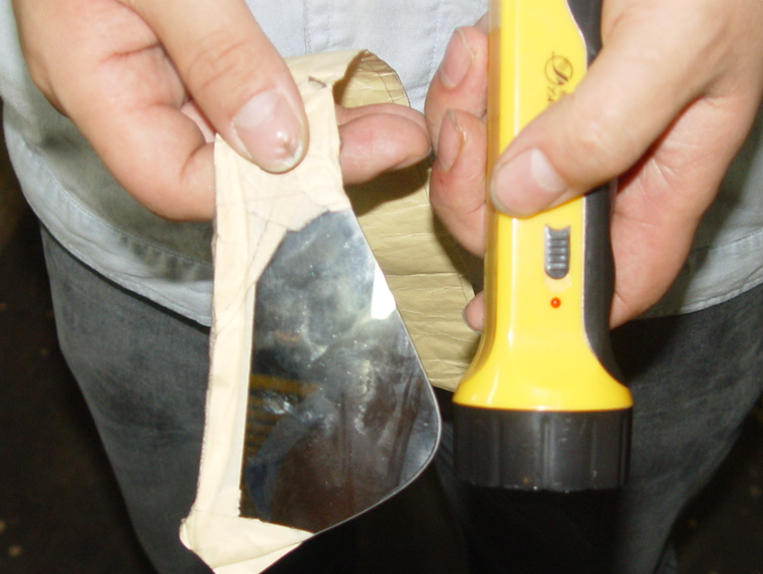
小镜子1面
小手电筒1个
- 一手将小镜子移至后桥与后稳定杆空隙处，一手持小手电筒，从汽车右面往左面进行检查，若从镜子中发现后稳定杆制造日期，记录下制造日期，排查工作到此结束；
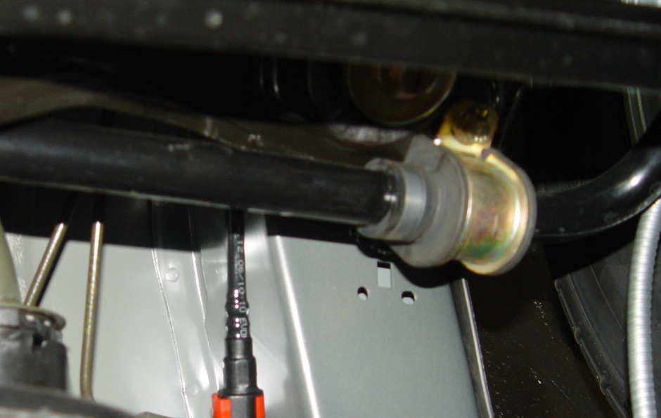
后稳定杆
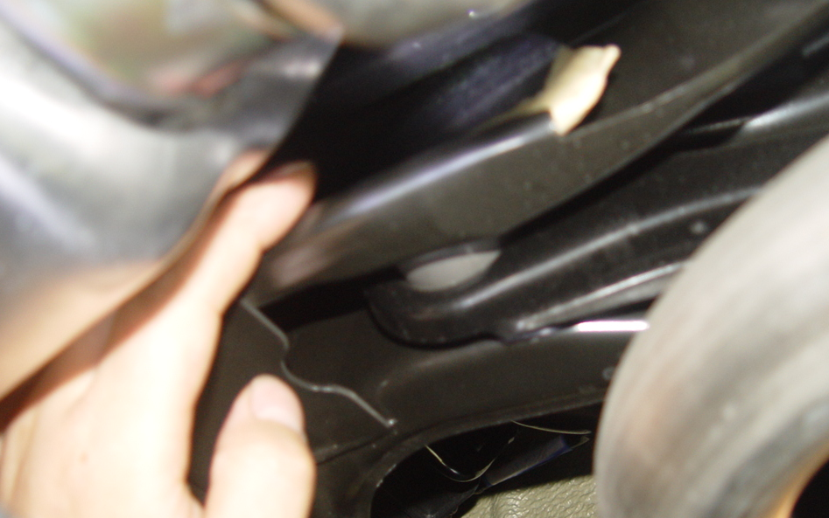
后稳定杆
后桥
小镜子

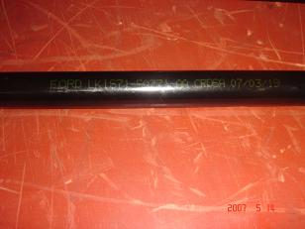
生产日期
5、若未发现，一手将小镜子移至后稳定杆与油箱的间隙处，用同4的方法从左至右进行排查；
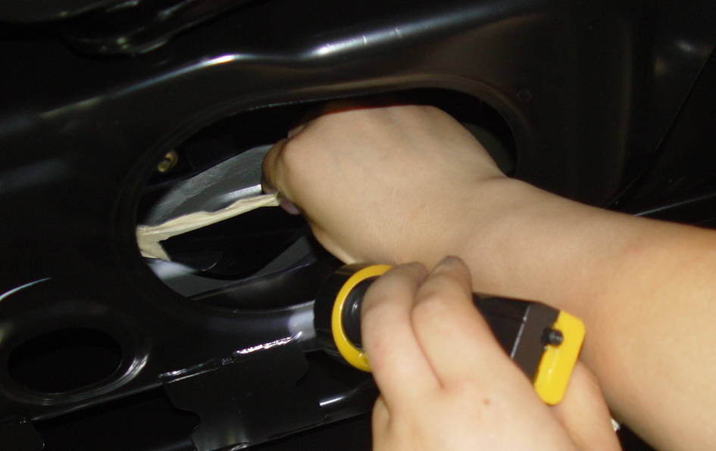
6、若仍未发现，一手将小镜子移至后稳定杆上部，用同4的方法从左至右进行排查。
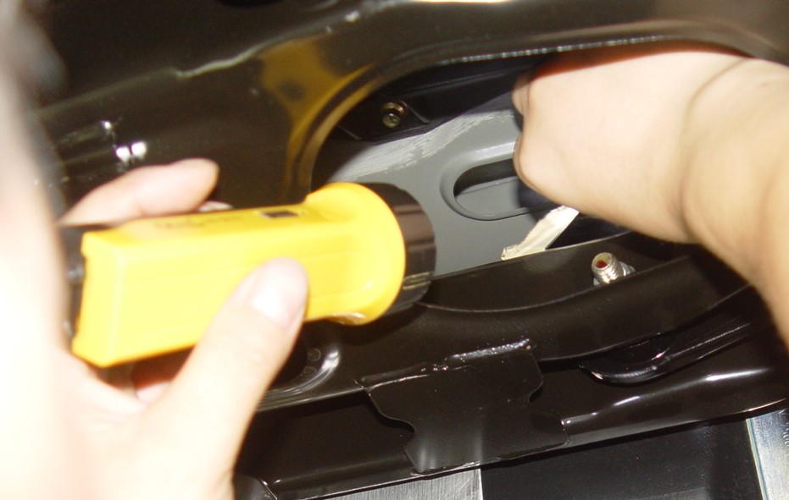
二、如果后稳定杆不是2007年3月19日生产的，本次检查工作到此结束。
如果后稳定杆是2007年3月19日生产的，请更换后稳定杆。更换后稳定杆的详细信息，请参阅《蒙迪欧汽车维修手册》。

所需工时：0.2小时（纯检查工时）

0.6小时（更换后稳定杆工时）

所需零件:
零件号 | 零件名称 | 单台数量
LK1S71-5A771-AA | 后稳定杆 | 1
用户问题代码(CCC):N59
保修零件分类代码(WCC): 5H09
状态代码(CC):16
保修状况：
1、对于经销商的库存车辆，请所有经销商在PDU阶段严格按照本TSB的内容进行检查。
2、对于已经销售的车辆，这些车辆回到经销商处保养或维修时，请将本TSB检查内容作为必须检查的项目之一。
3、对于已经进行检查的车辆，请经销商按照以下表格详细填写并反馈回长安福特的pjiang3@ford.com.
4、对于附件中的车架号，我们希望经销商在检查后将稳定杆的生产日期记录在后面，然后反馈回来，我们需要追踪所有受影响车辆的实际状态及最终更换状态，请所有经销商百分之百回馈检查后的车辆并记录生产日期。

序  号 | VIN | 检查日期 | 稳定杆  生产日期

